DISKUSSION ZUM EINSTIEG
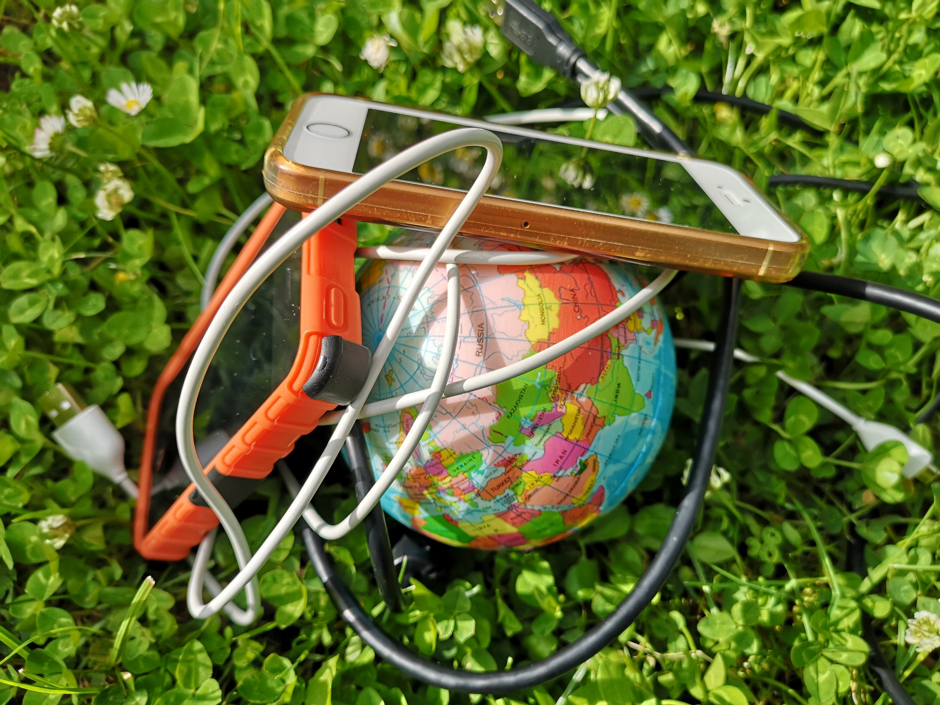
AUFGABE: Fülle den Zettel zunächst für dich aus. Dann
diskutiere mit deinem/r Nachbarn/Nachbarin.
- Wie viele digitale Geräte (Handy, Tablet, Computer) habt ihr zu Hause? Wer in deiner Familie verwendet welches Gerät/welche Geräte und wofür?
Gerät? | Wer? | Wofür?

- Vergleiche dein Handy mit dem deines Elternteils / deiner Elternteile / deiner Großeltern? Was fällt dir auf?
____________________________________________________________________________
- Was passiert in deiner Familie mit digitalen Geräten, die nicht mehr verwendet werden? (z.B. Sie liegen zu Hause herum, Ö3 Wundertüte, etc.)
____________________________________________________________________________
- Wie viele Handys hattest du schon? Wie oft wünschst du dir / bekommst du ein neues Smartphone? Funktioniert dein „altes“ Gerät noch, wenn du ein neues bekommst?
____________________________________________________________________________
- Warum wünschst du dir ein neues Smartphone? Welche Gründe erzeugen bei dir den Wunsch nach einem neuen Gerät? (Werbung, Freunde, etc.)
____________________________________________________________________________
- Weißt du, wo und wie ein Handy recycelt werden kann? Wenn ja, wo / wie?
____________________________________________________________________________

